DEKRET

Nr. 9724, datë 16.8.2016

PËR DHËNIE TË SHTETËSISË SHQIPTARE

Në mbështetje të nenit 92, pika “c”, dhe nenit 93 të Kushtetutës, si dhe nenit 9, pika 7, e nenit 20, të ligjit nr. 8389, datë 5.8.1998, “Për shtetësinë shqiptare”, të ndryshuar, bazuar në propozimet e Ministrit të Arsimit dhe Sportit

DEKRETOJ:

Neni 1

U jepet shtetësia shqiptare, me kërkesë të tyre, personave të mëposhtëm:
1. Labinot Faruk Ibrahimi
2. Ylber Latif Ramadani
3. Mentor Xhemajl Mazrekaj

Neni 2

Ky dekret hyn në fuqi menjëherë.

PRESIDENTI I REPUBLIKËS
SË SHQIPËRISË
Bujar Nishani

UDHËZIM

Nr. 11, datë 30.6.2016

PËR DISA NDRYSHIME NË UDHËZIMIN NR. 52, DATË 3.12.2015, “PËR PËRCAKTIMIN E NIVELEVE TË GJUHËVE TË HUAJA DHE TË TESTEVE NDËRKOMBËTARE, PËR PRANIMET NË PROGRAMET E STUDIMIT TË CIKLIT TË DYTË DHE TË TRETË, NË INSTITUCIONET E ARSIMIT TË LARTË

Në mbështetje të pikës 4, të nenit 102, të Kushtetutës së Republikës së Shqipërisë, të pikës 4, të nenit 76 dhe të pikës 3, të nenit 78, të ligjit nr. 80/2015, “Për arsimin dhe kërkimin shkencor në institucionet e Arsimit të Lartë në Republikën e Shqipërisë,

UDHËZOJ:

1. Pas pikës 9 të udhëzimit nr. 52, datë 3.12.2015, shtohet pika 9/1 me këtë përmbajtje:

“9/1 Certifikata, diploma apo dëshmia e lëshuar nga subjektet që gëzojnë të drejtën e pronësisë intelektuale për ofrimin e testeve ndërkombëtare jashtë territorit të Republikës së Shqipërisë, njihen nga Ministria e Arsimit dhe Sportit, pas konfir-mimit të secilit dokument nga subjektet që ushtrojnë veprimtarinë në territorin e Republikës së Shqipërisë dhe që kanë nënshkruar marrëveshje me Ministrinë e Arsimit dhe Sportit për testin përkatës, sipas tabelës 1 bashkëngjitur këtij udhëzimi.”.
2. Pika 10 e udhëzimit nr. 52, datë 3.12.2015, shfuqizohet.
3. Ngarkohet për zbatimin e këtij udhëzimi, Sekretari i Përgjithshëm, Drejtoria e Arsimit të Lartë dhe Kërkimit Shkencor, Drejtoria e Shërbi-meve Juridike në Ministrinë e Arsimit dhe Sportit, si dhe institucionet e arsimit të lartë.
Ky udhëzim hyn në fuqi pas botimit në Fletoren Zyrtare.

MINISTRI I ARSIMIT DHE SPORTIT
Lindita Nikolla

URDHËR

Nr. 258, datë 3.8. 2016

PËR DISA SHTESA DHE NDRYSHIME NË URDHRIN NR. 83, DATË 10.2.2012, “PËR RREGULLAT DHE PROCEDURAT E SHITJES SË PRODUKTEVE HIDROKARBURE (NAFTË BRUTO)”, TË NDRYSHUAR

Në mbështetje të nenit 102 të Kushtetutës, nenit 1 të aktit normativ nr. 2, datë 18.6.2010, “Për një shtesë në ligjin nr. 7746, datë 28.7.1993, “Për hidrokarburet (kërkimi dhe prodhimi)”, të ndryshuar, miratuar me ligjin nr. 10298, datë 8.7.2010; të ligjit nr. 102/2015, datë 23.9.2015, “Për sektorin e gazit natyror”; të ligjit nr. 9874, datë 14.2.2008, “Për ankandin publik”, të ndryshuar, si dhe vendimit të Këshillit të Ministrave nr. 1719, datë 17.12.2008 “Për miratimin e rregullave të ankandit publik”, të ndryshuar,

URDHËROJ:

Në urdhrin nr. 83, datë 10.2.2012, “Për rregullat dhe procedimet e shitjes së produkteve hidro-karbure (naftë bruto)”, të ndryshuar, bëhen këto ndryshime dhe shtesa:

1. Pika 1 riformulohet:
“1. Shoqëria “Albpetrol” sh.a. Patos është përgjegjëse për shitjen me ankand me anën e procedurës së hapur të produkteve hidrokarbure, me qëllim:
- përpunimin dhe/ose eksportimin e produktit hidrokarbur naftë bruto, sipas dispozitave të ligjit nr. 8450, datë 24.2.1999, “Për përpunimin, transportimin dhe tregtimin e naftës, gazit dhe nënprodukteve të tyre”, të ndryshuar;
- tregtimin dhe transportimin e produktit hidrokarbur gaz natyror për furnizimin e konsumatorëve fundorë dhe ose për eksport, sipas dispozitave të ligjit nr. 102/2015, datë 23.9.2015, “Për sektorin e gazit natyror.”.
2. Pika 2 riformulohet:
“2. Procedura e shitjes së produkteve hidrokarbure do të fillojë, kur shoqëria të ketë:
- të depozituara 20 000 (njëzet mijë) deri në 30 000 (tridhjetë mijë) tonë produkte hidrokarbure (naftë bruto), pavarësisht se kjo sasi është krijuar nga vetë prodhimi i shoqërisë apo nga përfitimi që shoqëria merr nga marrëveshjet hidrokarbure (prodhimi paraekzistues dhe pjesa e shoqërisë “Albpetrol” sh.a. Patos). Mbas krijimit të kësaj sasie, në sasinë e produkteve hidrokarbure që do të shiten mund të përfshihen dhe sasi të produkteve hidrokarbure që parashikohen të prodhohen nga shoqëria “Albpetrol” sh.a. apo nga përfitimi që shoqëria merr nga marrëveshjet hidrokarbure gjatë një periudhe jo më të madhe se një vit;
- të përcaktuara në programin e zhvillimit për vitin në vazhdim dhe për 5 vitet pasardhëse, sasitë e gazit natyror dhe/ose gazit shoqërues që do të disponojë për tregtim.”.
3. Pika 3 riformulohet:
“3. Me krijimin apo përcaktimin e sasisë së produkteve hidrokarbure, në përputhje me pikën 2 të këtij urdhri, titullari i shoqërisë “Albpetrol” sh.a. Patos, njofton Ministrinë e Energjisë dhe Industrisë (MEI), si dhe pret miratimin e saj për fillimin e procedurës së shitjes. Pas miratimit nga MEI, titullari i shoqërisë nxjerr urdhrin për shitjen me ankand me anën e procedurës së hapur të këtyre sasive të produktit hidrokarbur naftë bruto apo gaz natyror.”.
4. Në pikën 4 paragrafi i parë riformulohet:
“- sasia e produkteve hidrokarbure naftë bruto apo gaz natyror, që do të shitet;”.

5. Pika 5 riformulohet:
“5. Shitja e produktit hidrokarbur naftë bruto për tregun vendas me qëllim përpunimin e tyre dhe/ose për eksport, do të bëhet sipas çmimit të bursës ndërkombëtare për naftën bruto (Bursa Ndërkombëtare “Brent”).
Shitja e produktit hidrokarbur gaz natyror për tregun vendas dhe/ose për eksport do të bëhet sipas çmimit të bursës ndërkombëtare për gazin natyror (Bursa Ndërkombëtare “TTF - Title Transfer Facility”).
Për rastet e transmetimit dhe/ose shpërndarjes së sasive të gazit natyror që do të shiten nëpërmjet sistemeve të transmetimit apo të shpërndarjes, të cilët janë pajisur me licencat përkatëse nga Enti Rregullator i Energjisë (ERE), shoqëria “Albpetrol” sh.a. duhet të publikojë edhe tarifat e transportimit dhe të shpërndarjes së gazit natyror në këto rrjete, sikurse janë miratuar nga ERE.”.
6. Pika 6 riformulohet:
“6. Çmimi/njësi minimal fillestar i shitjes së produktit hidrokarbur naftë bruto, përcaktohet nga autoriteti shitës, nëpërmjet çmimit të produktit të publikuar në bursë për brentin, në momentin e përllogaritjes, duke marrë në konsideratë koeficientin e konvertimit të këtij çmimi, sipas cilësisë së produktit të prodhuar dhe përcaktohet gjithmonë përpara fillimit të procedurës së shitjes.
Çmimi/njësi minimal fillestar i shitjes së produktit hidrokarbur gaz natyror përcaktohet nga autoriteti shitës, nëpërmjet çmimit të produktit të publikuar në bursë për “TTF - Title Transfer Facility”, në momentin e përllogaritjes, duke marrë në konsideratë koeficientin e konvertimit të këtij çmimi, sipas cilësisë së produktit të prodhuar dhe përcaktohet gjithmonë përpara fillimit të proce-durës së shitjes.
Në rast se çmimi/njësi minimal fillestar i shitjes së produkteve hidrokarbure rezulton më i ulët se çmimi i shitjes i programuar nga “Albpetrol” sh.a. për vitin përkatës, ky çmim miratohet paraprakisht nga këshilli mbikëqyrës i shoqërisë, si dhe vihet në dijeni MEI.”.
7. Mbas fjalisë së parë të pikës 7, shtohet një fjali me këtë përmbajtje:
“Për sasitë e produkteve hidrokarbure që ndodhen në shtresë, do të merren në konsideratë të dhënat historike të prodhuara nga vendburimet historike”.

8. Në pikën 11 paragrafi i katërt riformulohet:
“Në ankandin publik lejohen të marrin pjesë ofertues/kandidatë, që i kanë tërhequr dokumentet drejtpërdrejt nga autoriteti shitës, si dhe ata që i kanë tërhequr këto dokumente në rrugë elektronike, të cilët duhet të jenë të pajisur:
- me licencë koncesioni për përpunimin e produktit hidrokarbur naftë bruto në tregun e brendshëm ose me licencën përkatëse për tregtimin e këtij produkti hidrokarbur, të marrë në Shqipëri, sipas dispozitave të ligjit nr. 8450, datë 24.2.1999, “Për përpunimin, transportimin dhe tregtimin e naftës, gazit dhe nënprodukteve të tyre”, të ndry-shuar, kur këto produkte do të përpunohen ose tregtohen në Shqipëri;
- me licencën përkatëse të marrë në Shqipëri, sipas dispozitave të ligjit nr. 8450, datë 24.2.1999, “Për përpunimin, transportimin dhe tregtimin e naftës, gazit dhe nënprodukteve të tyre”, të ndryshuar ose në vendin e origjinës së shoqërisë, për tregtimin e produktit hidrokarbure naftë bruto, kur këto produkte do të tregtohen për qëllim eksporti;
- me licencën përkatëse të marrë në Shqipëri nga ERE, sipas dispozitave të ligjit nr. 102/2015, datë 23.9.2015, “Për sektorin e gazit natyror”, për tregtimin ose furnizimin e produktit hidrokarbur gaz natyror për tregtim te konsumatorët vendas ose për qëllim eksporti.”.
9. Në pikën 12, paragrafi i dytë, pas pikës “ii” shtohet pika “iii” me këtë përmbajtje:
“iii) të dhëna mbi kushtet e kontratës së shitjes për rastin e ankandit të shitjes së produktit hidrokarbur, naftë bruto dhe gaz natyror, e cila do të lidhet ndërmjet shoqërisë “Albpetrol” sh.a. Patos dhe ofertuesit fitues të ankandit.”.
10. Në pikën 12, paragrafi i gjashtë riformu-lohet:
“- Informacioni specifik përfshin:
a) specifikimet teknike të produkteve hidro-karbure naftë bruto apo gaz natyror;
b) grafikun e zbatimit të kontratës për shitjen e produkteve hidrokarbure për rastin e naftës bruto apo të gazit natyror;
c) afatin përfundimtar të ekzekutimit të kontratës së shitjes së produktit hidrokarbur naftë bruto;
d) kërkesat e veçanta për kualifikim dhe kriteret e shpalljes së fituesit.”.

11. Në pikën 16/a, paragrafi i tretë rifor-mulohet:
“Kontrata e shitjes, ndërmjet kushteve të tjera, duhet të përfshijë detyrimisht, të gjitha kërkesat e përcaktuara sipas kontratave tip për shitjen e naftës bruto dhe për gazin natyror, që i bashkëlidhen këtij urdhri dhe janë pjesë përbërëse e tij.”.
12. Në pikën 17 shtohet një paragraf me këtë përmbajtje:
“Kontratat për shitjen e produktit hidrokarbur gaz natyror, për shkak të natyrës së veçantë të produktit, të kenë një kohëzgjatje jo më të shkurtër se 5 (pesë) vjet. Në rast se shitësi nuk arrin të furnizojë blerësin me sasinë totale vjetore të gazit natyror, shitësi duhet t’i dërgojë një njoftim blerësit, ku të paraqesë shkaqet që justifikojnë pamundësinë e livrimit të sasisë vjetore të planifikuar. Palët kanë të drejtë që të negociojnë në mënyrë që sasitë e palivruara për një vit, të plotësohen në vitin pasardhës, në rast se kjo është e mundur.”.
13. Në pikën 22, paragrafi i dytë riformulohet:
“Shoqëria “Albpetrol” sh.a. Patos njofton autoritetin doganor dhe tatimor, si dhe Inspekto-ratin Shtetëror Teknik dhe Industrial (ISHTI), Entin Rregullator të Energjisë (ERE) dhe Agjencinë Kombëtare të Burimeve Natyrore (AKBN), për çdo shitje të produkteve hidro-karbure, naftë bruto apo gaz natyror, brenda vendit apo për eksport.
Shoqëria “Albpetrol” sh.a. Patos kërkon konfirmimin nga autoriteti doganor dhe tatimor për sasinë e produkteve hidrokarbure, naftë bruto apo gaz natyror të eksportuara.”.
14. Për ndjekjen dhe zbatimin e këtij urdhri ngarkohet shoqëria “Albpetrol” sh.a. Patos, Drejtoria e Politikave dhe Zhvillimit të Hidro-karbureve, si dhe Drejtoria e Përgjithshme e Shërbimeve Mbështetëse në MEI.
Ky urdhër hyn në fuqi menjëherë dhe botohet në Fletoren Zyrtare.

MINISTRI I ENERGJISË
DHE INDUSTRISË
Damian Gjiknuri

VENDIM

Nr. 108, datë 16.8.2016

PËR DHËNIEN E MANDATIT TË DEPUTETIT TË KUVENDIT KANDIDATIT TË LISTËS SHUMEMËRORE TË PARTISË DEMOKRATIKE NË QARKUN DIBËR, PËR PLOTËSIMIN E VAKANCËS SË NJOFTUAR NGA KUVENDI I SHQIPËRISË, PËR SHKAK TË HEQJES DORË NGA MANDATI, TË DEPUTETIT Z. SHEREFEDIN SHEHU

Komisioni Qendror i Zgjedhjeve, në mbledhjen e datës 16.8.2016, me pjesëmarrjen e:
Lefterije Luzi | kryetare
Edlira Jorgaqi | anëtare
Gëzim Veleshnja | anëtar
Hysen Osmanaj | anëtar
Klement Zguri | anëtar
Vera Shtjefni | anëtare,
shqyrtoi çështjen me:
Objekt: Për dhënien e mandatit të deputetit të Kuvendit, kandidatit të listës shumemërore të Partisë Demokratike, në qarkun Dibër, për plotësimin e vakancës së njoftuar nga Kuvendi i Shqipërisë pas heqjes dorë nga mandati i deputetit të z. Sherefedin Shehu.
Kërkues: Kuvendi i Republikës së Shqipërisë.
Baza Ligjore: Neni 23, pika 1, germa “a” dhe neni 164, neni 175, pika 2, e ligjit nr. 10019, datë 29.12.2008, “Kodi Zgjedhor i Republikës së Shqipërisë”, i ndryshuar.
KQZ-ja, pasi shqyrtoi dokumentacionin e para-qitur dhe dëgjoi diskutimet e përfaqësuesve të partive politike,

VËREN:

Nëpërmjet shkresës nr. 2496/2 prot., datë 15.8.2016, drejtuar KQZ-sё, Sekretari i Përgjith-shëm i Kuvendit, znj. Albana Shtylla, njofton krijimin e vakancës për shkak të heqjes dorë nga mandati i deputetit të Kuvendit të Shqipërisë të z. Sherefedin Shehu, deputeti i zonës zgjedhore, qarku Dibër.
Neni 164 i Kodit Zgjedhor përcakton se në rast të ndërprerjes së mandatit të deputetit, Kuvendi njofton KQZ-në për krijimin e vakancës dhe KQZ-ja merr vendim për dhënien e mandatit kan-didatit të radhës në listën shumemërore të së njëjtës parti politike në zonën zgjedhore përkatëse, regjistruar sipas nenit 67 të Kodit Zgjedhor.
Kolegji Zgjedhor me vendimin nr. 34, datë 2.8.2013, ka shpërndarë mandatet dhe ka përcaktuar kandidatët fitues për zonën zgjedhore, qarku Dibër, në zgjedhjet për Kuvendin të vitit 2013. Sipas vendimit të sipërcituar, Partia Demokratike për zonën zgjedhore, qarku Dibër, për zgjedhjet për Kuvendin e Shqipërisë të datës 23 Qershor 2013, ka fituar 3 mandate dhe kandidatët fitues nga lista shumemërore e Partisë Demokratike për qarkun e Dibër, janë: kandidati me numër rendor 1 (një), z. Sherefedin Shehu; kandidati me numër rendor 2 (dy), z. Bedri Hoxha; kandidati me numër rendor 3 (tre), z. Roland Keta.
Rezulton se lista shumemërore e Partisë Demokratike në qarkun e Dibrës nuk i plotëson të gjitha kriteret e përcaktuara në nenin 67, të Kodit Zgjedhor dhe, konkretisht, nuk plotëson kriterin e gjinisë, duke mos pasur një në tre emrat e parë, kandidat nga secila gjini. KQZ-ja me vendimin nr. 340, datë 11.5.2013 vendosi sanksionin admini-strativ, gjobë në masën 4 milionë lekë ndaj Partisë Demokratike. Në bazë të nenit 175, pika 2, të Kodit Zgjedhor, KQZ-ja, në rast vakance të krijuar në mandatet e fituara nga lista shumemërore e Partisë Demokratike, në zonën zgjedhore, qarku Dibër, duhet të zbatojë dhe sanksionin plotësues, duke zëvendësuar vakancën e krijuar me kandidatin e radhës nga gjinia më pak e përfaqësuar.
KQZ-ja me vendimin nr. 340, datë 11.5.2013, “Për miratimin e listave shumemërore të Partisë Demokratike, pjesëtare e koalicionit “Aleanca për punësim, mirëqenie dhe integrim, për zgjedhjet për Kuvendin e Shqipërisë 2013”, ka miratuar listën shumemërore të partisë.
Demokratike për 12 zonat zgjedhore, së bashku me deklaratat model 03, për vendet, sipas kuotës gjinore të listës shumemërore për çdo zonë zgjedhore.
Sipas deklaratës model 03 për vendet, sipas kuotës gjinore të listës shumemërore për çdo zonë zgjedhore, në listën shumemërore të Partisë Demo-kratike në qarkun Dibër, kandidatja e renditur e para dhe e fundit nga gjinia më pak e përfaqësuar, është kandidatja me numër rendor 6 (gjashtë), znj. Dhurata Bajram Çupi.
Referuar nenit 11, të ligjit 138/2015, “Për garantimin e integritetit të personave që zgjidhen, emërohen ose ushtrojnë funksione publike”, vetëdeklarimi dhe verifikimi i kushteve të të dhënave, në përputhje me këtë ligj, kryhet për çdo kandidat të listës shumemërore për zgjedhjet para-rendëse, për Kuvendin, të cilit i takon të marrë mandatin e deputetit për vendin vakant, sipas Kodit Zgjedhor.
Në këto kushte, znj. Dhurata Bajram Çupi, duhet të depozitojë formularin e vetëdeklarimit në KQZ, si organi kompetent për administrimin, verifikimin, zbatimin e ndalimeve për zgjedhjen dhe emërimin në funksionin publik, deputet i Kuvendit.
Znj. Dhurata Bajram Çupi Leka, me shkresën nr. 3086, datë 15.8.2016, i ka dërguar KQZ-së formularin e vetëdeklarimit.
Në zbatim të nenit 11, ligjit nr. 138/2015, “Për garantimin e integritetit të personave që zgjidhen, emërohen ose ushtrojnë funksione publike” dhe kreut V, të vendimit të Kuvendit nr. 17/2016, “Për përcaktimin e rregullave të detajuara mbi zbatimin e ndalimeve të parashikuara në ligjin nr. 138/2015”, KQZ-ja duhet të bëjë publikimin e formularit të vëtëdeklarimit në faqen zyrtare të internetit dhe verifikimin e të dhënave në këtë formular.
Nga verifikimi i të dhënave në formularin e vetëdeklarimit të znj. Dhurata Bajram Çupi, rezulton se nuk është deklaruar asnjë e dhënë që ka të bëjë me kushtet e ndalimit të zgjedhjes në funksionin e deputetit, sipas ligjit nr. 138/2015, “Për garantimin e integritetit të personave që zgjidhen, emërohen ose ushtrojnë funksione publike”.
Në këto kushte, KQZ-ja, referuar kreut V, pikës 2, të vendimit të Kuvendit nr. 17/2016, “Për përcaktimin e rregullave të detajuara mbi zbatimin e ndalimeve të parashikuara në ligjin nr. 138/2015”, duhet të marrë vendim për dhënie mandati, znj. Dhurata Bajram Çupi, si dhe njëkohësisht të vazhdojë procedurat e mëtejshme për realizimin e verifikimit.
PËR KËTO ARSYE,

Komisioni Qendror i Zgjedhjeve, mbështetur në nenin 23, pika 1, germa “a” dhe nenin 164, pika 2, nenin 175, pika 2, të ligjit nr. 10019, datë 29.12.2008, “Kodi Zgjedhor i Republikës së Shqipërisë”, të ndryshuar,
VENDOSI:

T’i japë mandatin e deputetit të Kuvendit të Republikës së Shqipërisë, kandidatit të radhës në listën shumemërore të Partisë Demokratike, qarku Dibër, znj. Dhurata Bajram Çupi.
Ky vendim hyn në fuqi menjëherë dhe botohet në Fletoren Zyrtare.
Kundёr kёtij vendimi mund tё bёhet ankim nё Kolegjin Zgjedhor, pranё Gjykatës sё Apelit Tiranё, brenda 30 (tridhjetë) ditёve nga shpallja e kёtij vendimi.

KËRKESË
Nr. 1048/10, datë 15.7.2016

PËR SHPRONËSIM ME INTERES PUBLIK

Ministria e Energjisë dhe Industrisë shpall kërkesën për shpronësim me interes publik, të pasurisë së paluajtshme, të tipit “arë” që preket nga “Ndërtimi i nënstacionit 110 kv Orikum dhe nënstacionit 110 kv Himarë”.
Subjekti kërkues i këtij shpronësimi është “Operatori i sistemit të transmetimit” sh.a., Tiranë.
Me anën e këtij publikimi kërkojmë të vëmë në dijeni personat që preken nga ky shpronësim.

Vënia në dijeni konsiston në sipërfaqen e pasurisë që shpronësohet dhe masën e vlerësimit të llogaritur nga Komisioni i Posaçëm i Shpronësimit, pranë Ministrisë së Energjisë dhe Industrisë, për pronarin e pasurisë nr. 1004/3, sipas tabelës bashkëlidhur.
Brenda 15-ditëve pas publikimit, personi që ka emrin në listën emërore ka të drejtën të paraqesë pretendimet e tij, të shoqëruara me dokumentet përkatëse në Ministrinë e Energjisë dhe Industrisë pranë komisionit të posaçëm të shpronësimit.

ZËVENDËSMINISTRI I ENERGJISË
DHE INDUSTRISË
Ilir Bejtja

LISTA E PRONARËVE QË SHPRONËSOHEN PËR EFEKT TË NDËRTIMIT TË NËNSTACIONIT 110 kv ORIKUM DHE NËNSTACIONIT 110 kv, HIMARË
Lloji i pasurisë së paluajtshme (tokë arë)
Nr. | Të dhëna për pronësinë |  |  |  |  |  |  | Sip. e  shpronësimit për nënstacionin m² | Vlera e shpronësi-mit në lekë/m² | Vlera e shpronësi-mit në lekë | Shënime
Nr. | Emri | Atësia | Mbiemri | Zona kadastrale | Nr. i pasurisë | Lloji i pasurisë | Sasia e sip. së pronës m²
Bashkia Vlorë
Tragjas |  |  |  | 3621
1 | Zenel | Gjoni | Zeneli | 3621 | 1004/3 | arë | 5500 | 2563 | 204 | 522852.0 | Me certifikatë pronësie
Sipërfaqja totale për shpronësim në m² |  |  |  |  |  |  |  | 2563
Shuma totale në lekë për shpronësim |  |  |  |  |  |  |  |  |  | 522852

KËRKESË
Nr. 1943/13, datë 15.7.2016

PËR SHPRONËSIM ME INTERES PUBLIK

Ministria e Energjisë dhe Industrisë shpall kërkesën për shpronësim me interes publik, të pasurive të paluajtshme, të tipit “arë”, “kullotë”, “pyll”, që preken nga “Ndërtimi i linjës 110 kv Ulëz–Shkopet–Skuraj”.
Subjekti kërkues i këtij shpronësimi është “Operatori i sistemit të transmetimit” sh.a., Tiranë.
Me anën e këtij publikimi kërkojmë të vëmë në dijeni personat që preken nga ky shpronësim.

Vënia në dijeni konsiston në sipërfaqen e pasurisë që shpronësohet dhe masën e vlerësimit të llogaritur nga komisioni i posaçëm i shpronësimit, pranë Ministrisë së Energjisë dhe Industrisë, për personat sipas tabelës bashkëlidhur.
Brenda 15 ditëve pas publikimit, personat që kanë emrin në listën emërore kanë të drejtën të paraqesin pretendimet e tyre të shoqëruara me dokumentet përkatëse në Ministrinë e Energjisë dhe Industrisë pranë komisionit të posaçëm të shpronësimit.

ZËVENDËSMINISTRI I ENERGJISË
DHE INDUSTRISË
Ilir Bejtja

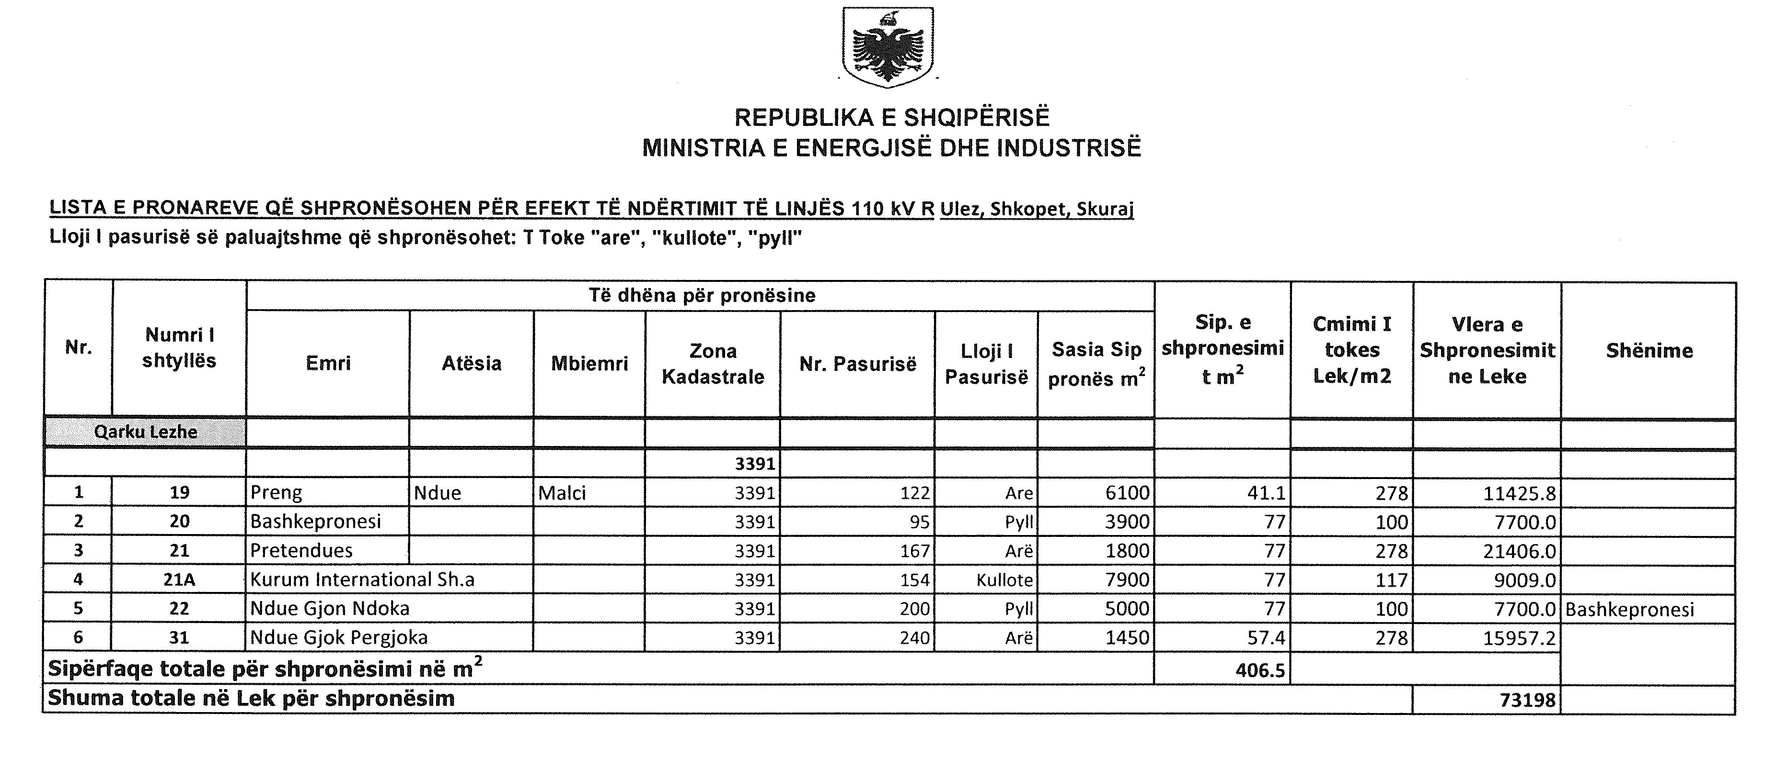

KËRKESË
Nr. 4400/5, datë 10.8.2016

PËR SHPRONËSIM PUBLIK

Ministria e Zhvillimit Urban shpall kërkesën për shpronësim për interes publik, të pasurive të paluajtshme, pronë private, që preken nga realizimi i projektit “Ndërtimi i galerisë për kabllot e rrjetit shpërndarës të n/stacionit qendër 110/20 kv”.
Subjekti kërkues i këtij objekti është Bashkia Tiranë.
Me anë të këtij publikimi kërkojmë të vëmë në dijeni personat të cilët preken nga ky shpronësim, që konsiston në masën e vlerësimit të llogaritur në bazë të vendimit nr. 138, datë 23.3.2000 të Këshillit të Ministrave, “Për kriteret teknike të vlerësimit dhe të përllogaritjes së masës së shpërblimit të pasurive që shpronësohen, të pasurive që zhvlerësohen dhe të të drejtave të personave të tretë, për interes publik”, të ndryshuar, si dhe të vendimit nr. 89, datë 3.2.2016, të Këshillit të Ministrave, “Për miratimin e hartës së vlerës së tokës në Republikën e Shqipërisë”, për pronarët sipas listës emërore bashkëlidhur.
Vlera totale e shpronësimit është 98,355,494 (nëntëdhjetë e tetë milionë e treqind e pesëdhjetë e pesë mijë e katërqind e nëntëdhjetë e katër) lekë.

ZËVENDËSMINISTRI I ZHVILLIMIT URBAN
Alfred Dalipi

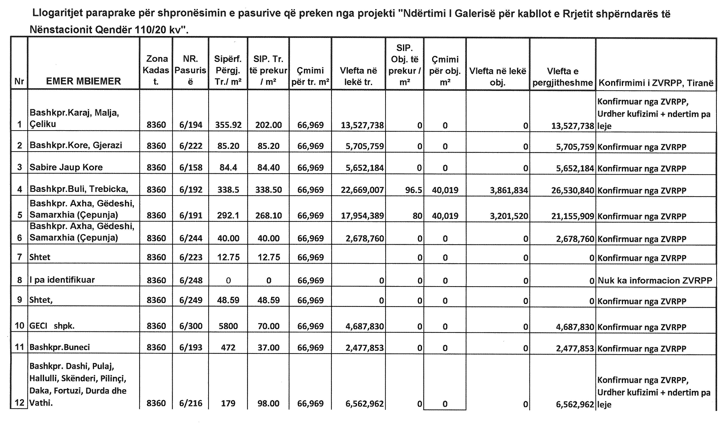
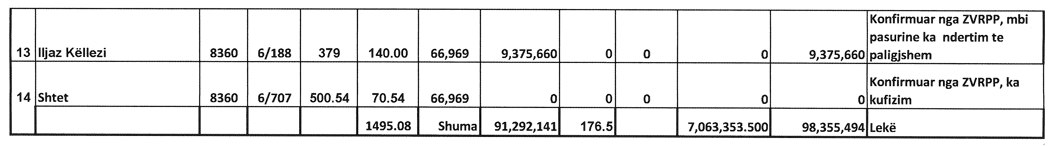

KËRKESË
Nr. 4493, datë 10.8.2016

PËR SHPRONËSIM PUBLIK

Ministria e Zhvillimit Urban shpall kërkesën për shpronësim për interes publik, të pasurive të paluajtshme, pronë private, që preken nga realizimi i projektit “Rikonstruksioni i rrugës “Unaza 1 Maj”, Himarë”.
Subjekti kërkues i këtij objekti është Bashka Himarë.
Me anë të këtij publikimi kërkojmë të vëmë në dijeni personat të cilët preken nga ky shpronësim që konsiston në masën e vlerësimit të llogaritur në bazë të vendimit nr. 138, datë 23.3.2000, të Këshillit të Ministrave “Për kriteret teknike të vlerësimit dhe të përllogaritjes së masës së shpërblimit të pasurive që shpronësohen, të pasurive që zhvlerësohen dhe të të drejtave të personave të tretë, për interes publik”, të ndryshuar, për pronarët sipas listës emërore bashkëlidhur.
Pronarët do të likuidohen për efekt shpro-nësimi, me paraqitjen e dokumenteve të rregullta të pronësisë, pas daljes së vendimit të Këshillit të Ministrave që do të miratojë kërkesën për shpronësim.
Vlera totale e shpronësimit është 2,033,528.60 (dy milionë e tridhjetë e tre mijë e pesëqind e njëzet e tetë, pikë gjashtëdhjetë) lekë.

ZËVENDËSMINISTRI I ZHVILLIMIT URBAN
Gjon Radovani

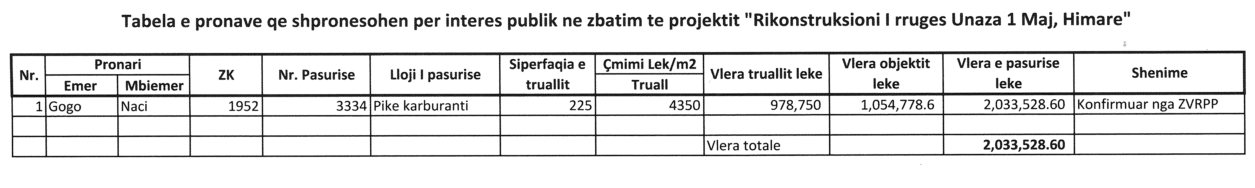

KËRKESË
Nr. 4505, datë 11.8.2016

PËR SHPRONËSIM PUBLIK

Ministria e Zhvillimit Urban shpall kërkesën për shpronësim për interes publik, të pasurive të paluajtshme, pronë private, që preken nga realizimi i projektit “Shëtitorja Qeparo loti 2” + “Shëtitorja Qeparo loti 1”, Himarë.
Subjekti kërkues i këtij objekti është Bashkia Himarë.
Me anë të këtij publikimi kërkojmë të vëmë në dijeni personat, të cilët preken nga ky shpronësim që konsiston në masën e vlerësimit të llogaritur në bazë të vendimit nr. 138, datë 23.3.2000 të Këshillit të Ministrave, “Për kriteret teknike të vlerësimit dhe të përllogaritjes së masës së shpërblimit të pasurive që shpronësohen, të pasurive që zhvlerësohen dhe të të drejtave të personave të tretë, për interes publik”, të ndryshuar, si dhe të vendimit nr. 89, datë 3.2.2016, të Këshillit të Ministrave, “Për miratimin e hartës së vlerës së tokës në Republikën e Shqipërisë”, për pronarët sipas listës emërore bashkëlidhur.
Vlera totale e shpronësimit është 4,160,957 (katër milionë e njëqind e gjashtëdhjetë mijë e nëntëqind e pesëdhjetë e shtatë) lekë.

ZËVENDËSMINISTRI I ZHVILLIMIT URBAN
Alfred Dalipi

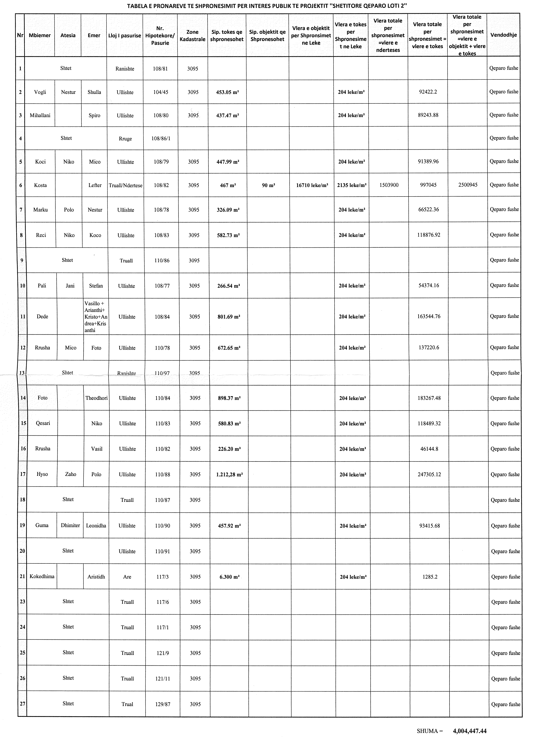
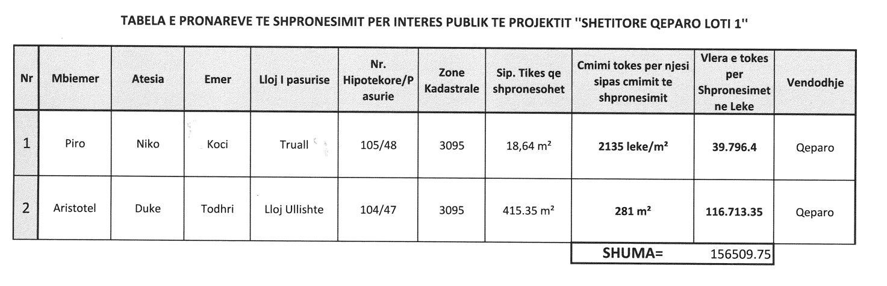

VENDIM
(i shkurtuar)

Gjykata e Rrethit Gjyqësor Vlorë, me vendimin numër 1271, datë 27.6.2016, vendosi shpalljen të vdekur të shtetasit Mihallaq Doko, në datën 11.10.1991 (i biri i Themiut dhe i Vases, i lindur në Dëllenjë, Vlorë, në datën 2.10.1964).

